
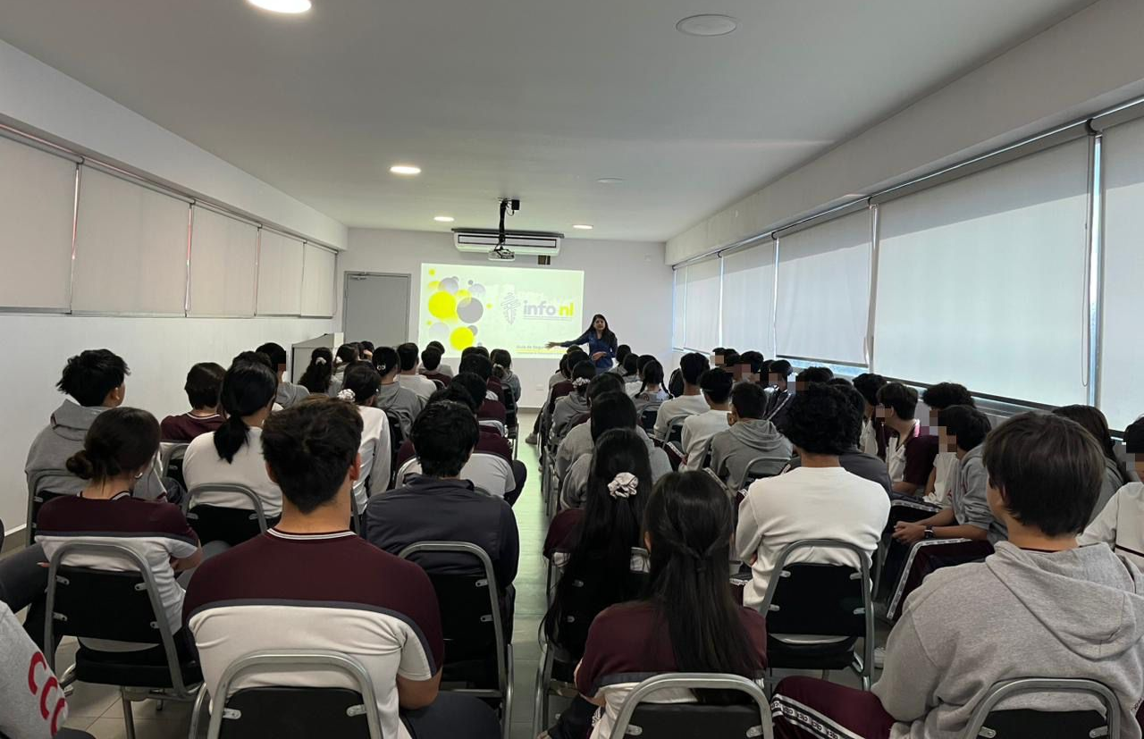
Fecha: 24 de febrero 2026
Hora: 10:30 a.m.
Asistentes: 60
Dirigido a: Colegio Castillo de Chapultepec Oriente
Lugar: Aula
Plática Informativa de
“Datos Personales en riesgo
El costo de compartir en línea”.

